关于2022医师资格考试报名资格审核有关事项的通知

为做好疫情防控常态下的医师资格考试报名资格审核工作，2022年我省实行线上和线下相结合的审核模式。现将有关事项通知如下：
一、资格审核要求：考生既要在线上提交电子材料，也要在线下提交纸质材料进行现场审核确认（现役军人和部队文职人员不需网上提交材料，采取线下审核模式）。
二、线上提交材料方法：考生网上报名后，须在国家医学考试中心官网（http://www.nmec.org.cn）考生服务系统中进行材料提交。目前线上审核系统已进行了升级和完善，考生应按照《考生服务系统操作指南》（附件1）上传所需报名材料原件彩色扫描件，上传材料必须与网上填报信息一致。请考生及时关注查看个人审核状态或系统内消息通知。
三、线上提交材料时间：2022年2月8日-2月13日。审核系统技术咨询：025-83620843。
四、鼓楼区现场审核时间：2月14日-2月22日现场审核（双休日除外），审核时间为：上午9：00—11:00；下午14:00—17:00（另2月23日上午半天机动）（以单位为单位提交材料）；现场审核流程及材料要求（附件2）
地址：中山北路540号下关大厦712室。
附件1
考生服务系统操作指南
一、考生操作流程

考生登录国家医学考试中心
www.nmec.org.cn
考生报名系统

在报名信息处点击【上传相关材料】
跳转上传材料界面
按照医师资格考试报名资格规定及考点、考区报名材料提交要求
在考区规定时间内上传材料
再次审核
跳转上传材料界面
考点考区审核

审核待定
待考区全部审核结束后，考生可查看最终审核结果

审核待定原因：
1.上传材料内容不符合报名要求或模糊不清
2.填报内容不符合报名要求或填报错误

流程总结：
- 考生登录考试报名系统，在自己的报名界面点击上传相关材料。
- 考生应按照医师资格考试报名资格规定及考点、考区报名材料提交要求，并根据自身实际情况上传报名所需的审核材料图片。
- 上传完成后，等待考点、考区审核。
- 2月14日-3月20日报名资格审核期间，考生应及时关注查看医师资格考试报名材料审核反馈意见（可能是电话、短信或系统内消息通知等形式），考生需补充完善报名内容信息的请联系报名考点。
二、具体操作说明

一、考生进入国家医学考试考生（江苏考区）服务系统
（一）进入系统
考生按常规报名流程进入国家医学考试考生系统，查看自己的报名信息，在报名信息处，点击“上传相关材料”按钮，按页面提示进入报名材料上传界面。
图1
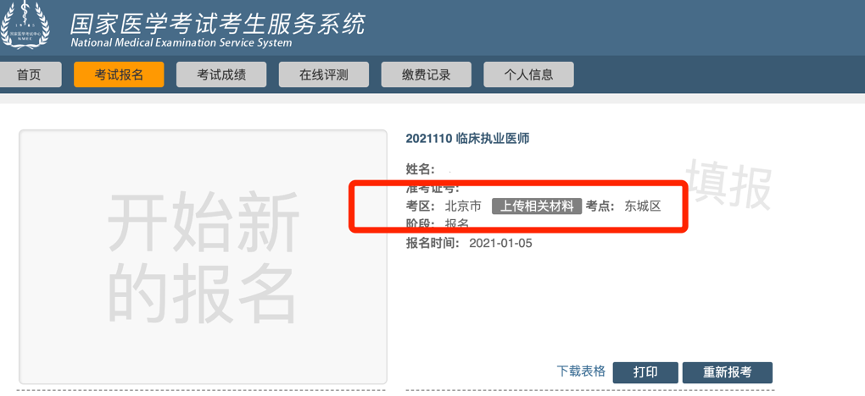
（二）用户登录
使用注册账号进行登录，登录完成后即可进入报名材料上传界面。

图2
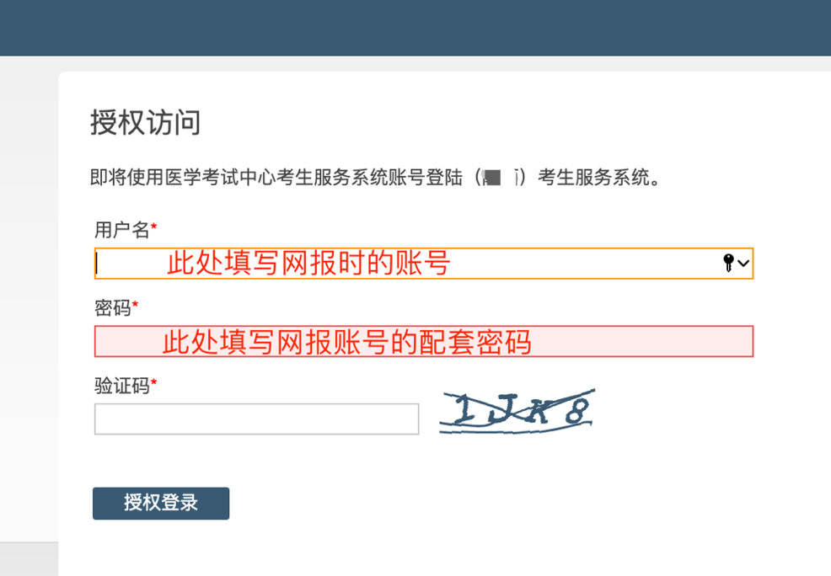

二、考生上传报名材料
考生根据页面提示要求，认真阅读说明，并按每一材料的具体要求和示例准备个人的相关材料，集中上传真实且清晰的图像。
图3
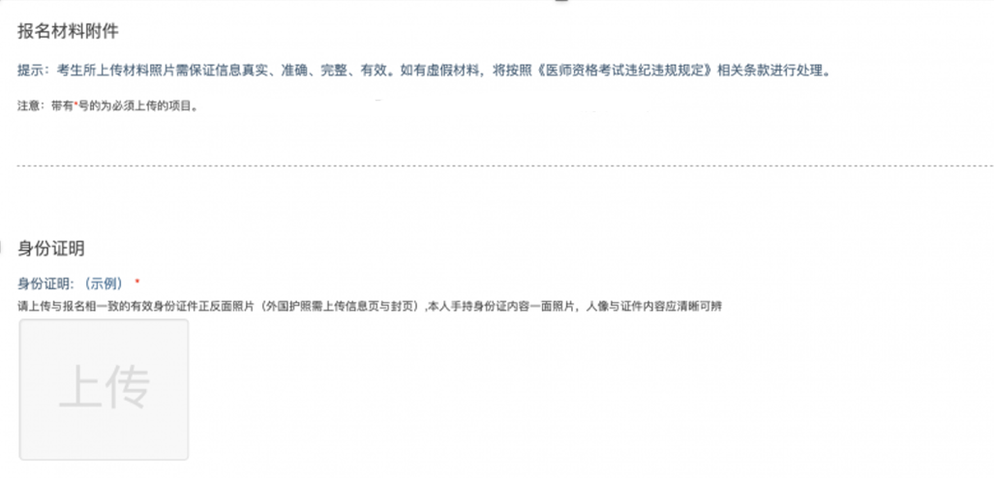
注意：这里显示的内容，是医师资格考试所有可能需要的材料列表，考生应根据自己的个人情况和考点、考区通知要求，上传必需的报名材料图片。
（一）开始上传
网上报名阶段，请详细阅读《2022年医师资格考试江苏考区公告》，考生参照公告要求并根据个人情况，如实上传全部所需的考试材料图片，如更改报考类别或补充报考信息须同步更新上传材料。
以身份证明上传为例，点击“示例”查看要求，再点“上传”按钮，进入上传图片界面，将个人已经准备好的图像文件上传（图4、图5）
图4

图5

点击选取文件，即可进入图片选择界面，选择完成点击提交即可上传。
（二）上传的图片要求
材料照片需保证信息真实、准确、完整、有效。画面保持正向，不得翻转旋转。文件应使用jpg/jpeg/png格式，上传的照片应确保图像清晰，单个照片文件大小不超过200k。
在每一个图片上传界面都有上述提示，请考生认真阅读，并保证内容真实准确。
（三）同一种类材料可上传多个图片
如果同一种类材料需要上传多个图片的，在上传完第一个图片之后，继续点击后面的上传即可。
图6

注意： 有些图片只有两个或固定数量的（例如身份证明材料），则传完指定数量的图片后，不能继续上传。
（四）删除并重新上传图片
如果图片上传错了或上传后变形、不清晰时，可以删除再重新上传，点击图片右上角的“－”减号按钮即可删除（图7）
图7


图8

删除完成后，再次点击上传，上传新图片即可。
注意：如考生已“审核”或在审核处理期间，则上传的图片将被锁定，考生无法修改图片。
- 审核期间调整上传数据
考生材料上传完成后，等待审核反馈通知（可能是电话、短信或系统应用内的消息通知等形式）。考生应在考点、考区审核期间，及时登录报名网站访问文件上传页面，在页面上部可查看反馈意见，若考生收到审核电话反馈，应根据反馈内容，对解锁的材料进行调整并重新完成上传。
图9 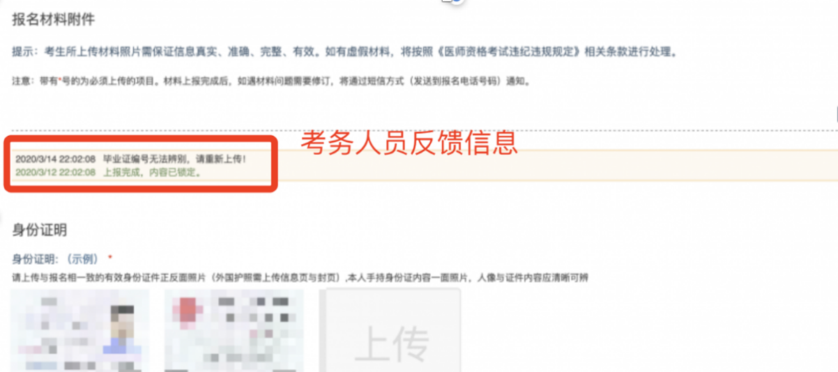
四、图片的几种状态
已锁定（考生自主提交报名资料的或提交的报名资料未被审核人员要求更换的），图片右下角显示“锁定”标志（图10），此时考生无法修改图片材料。
未锁定（考生上传后尚未提交或审核期间审核人员要求
考生更换完善的资料），图片没有“锁定”标志，且右上角有“ ̶ ”按钮（图11），考生可以修改图片材料。
图10 图11
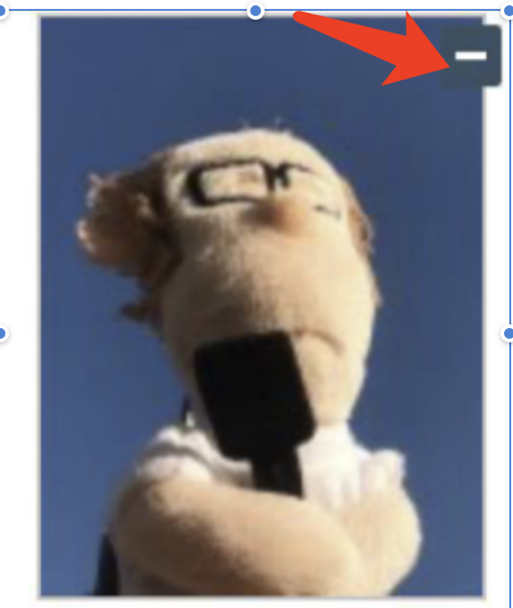

附件2
2022年医师资格考试南京鼓楼区考点现场审核流程及材料要求

一、报名确认
（一）2月14日-2月22日现场审核（双休日除外），审核时间为：上午9：00—11:00；下午14:00—17:00（另2月23日上午半天机动）（以单位为单位提交材料）。
（二）三级以上医疗机构的考生，由本医疗机构进行审核确认；三级以下医疗机构的考生，按属地化原则由各区卫健委进行审核确认；在校研究生，由所在学校相关部门进行审核确认。
（三）考生携《报名成功通知单》及其他报名材料至所辖现场审核点进行确认，核对无误后请考生在《通知单》上签名确认，《通知单》由现场审核点保存。现场审核点审核通过后给考生打印《医师资格考试报名暨授予医师资格申请表》，考生材料准备齐全后再次送到现场审核点进行初审。
二、现场审核需要报送的材料（请按以下顺序装订）：
1.相关原件：毕业证书、学位证书、出师证书、确有专长证
书、助理医师执业证、助理医师资格证、聘用合同原件等原件（用燕尾夹夹在报名材料最上面）。
2.《医师资格考试报名暨授予医师资格申请表》：《申请表》中相关内容，一经考生签字确认后不得修改。
3.身份证复印件（正反面）：本人有效身份证件。有效身份证件须在报考有效期内，包括：第二代居民身份证、临时身份证、军官证、警官证、文职干部、士兵（官）证、军队学员证；港澳台居民居住证或港、澳、台居民身份证（港、澳、台考生），护照（外籍考生）。军队考生建议使用身份证报名。
4.毕业证书、学位证书（出师证书、确有专长证书）复印件：如毕业证书原件丢失或损坏的，中专学历除由毕业学校出具毕业证明外还需提供录取名册和毕业生花名册（或省级教育行政部门出具的“学历证明书”）；大专及以上学历的由毕业学校出具“毕业证明书”。
5.教育部学历证书电子注册备案表（有二维验证码的），非大陆学历须提交教育部留学认证中心出具的《国外学历学位认证书》。
6.《医师资格考试试用期考核证明》：考生试用（或实习）机构出具的《医师资格考试试用期考核证明》（试用机构法人须签字，单位盖章名称须与《试用期考核证明》公章一致）。助理升执业的，提供《执业助理医师报考执业医师执业期考核证明》。试用期开始时间根据考生实际情况如实填写，截止时间是2022年2月。
7.试用期带教老师《医师资格证书》《医师执业证书》复印件：须含带教老师姓名、证书编码、执业地点等信息。
8.医疗卫生机构岗位聘用合同或聘书（文）。
9.试用机构是医疗机构的除三级甲等医院外，须提交《医疗机构执业许可证》副本；中医备案诊所提供《中医诊所备案证》；非现役军人在部队医院试用或执业的，须提供军队医疗机构对外服务许可证。
10.执业助理医师申报执业医师的，须提交执业助理医师《医师资格证书》、《医师执业证书》复印件：如在注册过程中有变更记录的，注册时间不满报考年限的，须提供首次注册证明。
11.应届毕业生（毕业时间是2021年6月）应填写的《应届医学专业毕业生医师资格考试报考承诺书》。
12.部队现役考生须提供军队相关身份证明，同时出具团级以上政治部门同意报考的证明。
13.报考短线医学加试执业医师考生的试用期须为院前急
救、儿科岗位；执业助理报执业医师的，执业范围须为院前急救、儿科专业。考生须提交《医师资格考试短线医学专业加试申请表》。
14.需要提供的其他补充材料。
15.照片一张。照片要求为考生近期（6个月内）小2寸白底证件照，务必与网上报名上传照片一致。
三、注意事项
1.审核条件请参考《医师资格考试报名资格规定（2014版）》。
2.《医师资格考试报名暨授予医师资格申请表》打印三份（考生本人有两处签名要齐全，照片上盖单位骑缝章）。其他报名材料用A4纸打印，按前述顺序排列并用订书机在左上角装订，一式两份；请认真核对报考的类别和级别，各项材料填写及签名齐全。
3.照片背面写清楚考生姓名和身份证号码，请按考生姓氏的汉语拼音顺序排列好单独集中放，不要夹在报名表上，报名表上照片必须为网络打印，粘贴照片无效。
4.送审材料齐全、整洁、统一，复印件必须完整、清楚。一式两份装订好的报名材料放在一起，另外的一张报名表同照片一样按姓氏的汉语拼音顺序排列好单独集中放置。
5.所有复印件加盖执业机构公章，机构审核人签名。
6.试用期考核合格证明上带教老师的执业证书号码不要写成资格证书号码，试用机构法人必须签字。
7.各现场审核点审核通过后即生成序列号，如该考生不符合报名条件应及时将序列号取消，恢复为“未审核”状态。
8.往年审核中出现的一些共性问题：照片非白底或模糊不清、学制填错、专业漏填、试用期合格证明带教老师执业证号填成资格证号、注册时间不足、毕业时间不足。
9.凡不具备报考资格，通过各种非法手段，伪造证件、证明及其他虚假材料的考生，将按《医师资格考试违纪违规处理规定》给予相应处理；对于出具虚假证明的试用（或实习）机构，将移交相关部门按照《医疗机构管理条例》及其实施细则等法律法规进行处理。
10.在校研究生的在岗情况请选择“研究生在读”，不需要提供医疗卫生机构岗位聘用合同或聘书（文）。
四、鼓楼区考点现场审核
1.时间：2月14日-2月22日（休息日除外）
上午9：00—11:00；下午14:00—17:00。（另2月23日上午半天机动）
2.地点：中山北路540号下关大厦712室。

